ЭВАКУАЦИЯ ИЗ ТОРГОВОГО ЦЕНТРА ПРИ ПОЖАРЕ: ОСНОВНЫЕ ПРАВИЛА

Очень часто, посетители торгового центра не имеют представления о действиях в случае возникновения пожара. Все современные торговые центры имеют колоссальную пожарную нагрузку, и в случае возникновения пожара огонь и продукты горения будут распространятся очень быстро, заполняя все помещения и вытесняя жизненно важный кислород. Стоит помнить, что вдохнув небольшую концентрацию угарного газа, последствия для человека будут смертельны. Ведь по статистике в большинстве пожаров люди гибнут не от воздействия высоких температур, а от удушья дымом.
Удушье дымом — процесс проникновения продуктов горения в дыхательную систему человека, являющийся основной причиной смерти человека во время пожара в помещении.
Удушье дымом наносит комплексный урон:
горячий дым, проникая в дыхательную систему, вызывает ожоги органов дыхания;
угарный газ, цианиды и другие продукты горения отравляют организм и вызывают серьёзное раздражение и распухание органов дыхания.
Угарный газ: опасность для человека
Современные торговые центры должны быть оснащены автоматизированной системой безопасности, которая включает в себя системы дымоудаления, сигнализации, установки автоматического тушения пожара, оповещения и управления эвакуацией.

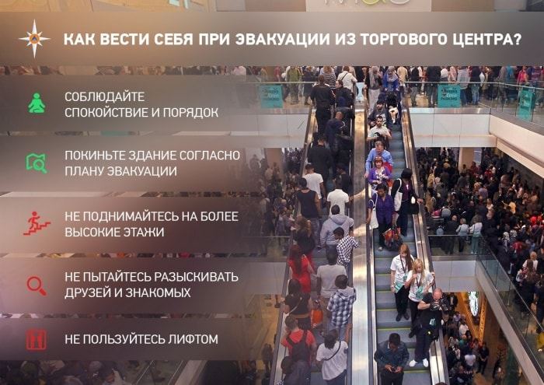
Рекомендации МЧС России по эвакуации из торгового центра
Правила эвакуации
Как правило, в обычный день в торговом центре находятся от 1000 до 2000 человек одномоментно. Задачей службы безопасности в подобных ситуациях является быстрая и грамотно проведенная работа по эвакуации всех посетителей и персонала из здания. В первую очередь эвакуация начинается с детских площадок и игровых зон. Приоритет всегда стоит на обеспечении сохранности жизни и здоровья детей. Акцент делается на посетителях с ограниченными возможностями.
Важно: в каждом торговом центре есть планы эвакуации, а черной точкой обозначено то место, где Вы находитесь, а так же ближайшие эвакуационные выходы и первичные средства пожаротушения.
Если Вы увидели дым, но система оповещения о пожаре не работает, позвоните сразу в пожарную охрану по телефонам 01, 101.
Если Вы стали очевидцем возгорания, постарайтесь привести в действие ручной пожарный извещатель, когда он в поле зрения.
Если Вы услышали предупреждение системы безопасности необходимо спокойно следовать к ближайшему выходу, путь отмечен специальными стрелками на пути эвакуации. Внимательно смотрите на указатели. Не паникуйте, и помните об опасности толпы. Чем больше людей станет паниковать, тем больше трудностей возникнет у всех лиц, которые будут находится в этот момент рядом.
Оказавшись в давке, согните руки в локтях и прижмите их к бокам, сжав кулаки; защищайте бока от сдавливания. Наклоните корпус назад, уперев ноги спереди, и попытайтесь сдерживать напор спиной, освободив пространство впереди и медленно двигаясь по мере возможности. Помогайте подниматься сбитым с ног людям. Если Вас сбили с ног, постарайтесь встать на колено и, опираясь о пол руками, другой ногой резко оттолкнитесь, рывком выпрямите тело. Заслоняйте детей спиной или посадите их к себе на плечи.
Во время эвакуации посетителям не следует подниматься по лестницам вверх, так как дым изначально заполняет верхние этажи — нужно выйти из здания на открытую территорию, не нужно искать друзей и знакомых — встретитесь с ними на улице.
Если Вы находитесь в момент срабатывании пожарной сигнализации в лифте, не переживайте все лифты спускаются на 1 этаж и открываются, это сделано в целях безопасности для граждан.
Если Вы находитесь на верхних этажах, не стоит ждать лифт, панель вызова будет не работоспособна, поэтому следует воспользоваться незадымляемыми лестничными клетками и другими эвакуационными выходами.
Если имеется возможность справиться с огнем (нет угрозы для Вашей жизни), немедленно оповестите об этом окружающих, потушите пожар, привлекая на помощь находящихся рядом людей, используя подручные и специальные средства.
При заполнении помещения дымом или отсутствии освещения постарайтесь:
идти к выходу, держась за стены, поручни и т.п.;
дышите через носовой платок или рукав одежды (если с собой есть вода, намочите ткань);
ведите детей впереди себя, держа их за плечи;
если зона задымления опустилась очень низко, двигайтесь ползком в сторону выхода или путей эвакуации.
Важно: Если пути эвакуации отрезаны, постарайтесь выбраться на крышу или подойти к окнам, чтобы Вас заметили спасатели и провели эвакуацию. Не поддавайтесь желанию выпрыгнуть в окно с большой высоты. При невозможности выйти наружу отступите в незанятые огнем помещения и там дожидайтесь помощи пожарных.
Помните: скорость распространения токсичных продуктов горения очень большая.
Если Вы уже находитесь в безопасной зоне, не стесняйтесь позвонить в пожарную охрану по телефонам 01, 101, сообщив дополнительную информацию.
Эвакуационные пути и выходы
Общие рекомендации
Совершая покупки или отдыхая в ТЦ, а так же занимаясь другими делами, обозначьте для себя отступные пути, которыми в случае необходимости можно будет воспользоваться. Если Вы в первый раз находитесь в данном здании, этому следует особенно уделить внимание! Не стесняйтесь спрашивать данный вопрос у сотрудников охраны ТЦ. Держите детей за руку.
Очень часто люди, услышав звуковое оповещение о пожаре, не видя реальной угрозы, игнорируют данное событие и продолжают совершать покупки или другие действия внутри здания. Это грубая ошибка, которая может стоить Вам жизни. Следует немедленно все оставить и покинуть здание. Никакая вещь или не выданная сдача на кассе, не заменит Вашу жизнь.
Если оповещение окажется ложным, значит, Вы теперь знаете, как и куда выходить, не более того.
Важно: если Вы находитесь в примерочной и поступил сигнал о пожаре, сотрудники ТЦ не вправе требовать от Вас переодеться до выяснения всех обстоятельств, так как существует реальная угроза Вашей жизни. Большинство людей сознательные граждане, а тем более во всех отделах стоят камеры видеонаблюдения.
Услышав крики «Пожар!», сохраняйте спокойствие и выдержку, призывайте к этому рядом стоящих людей, особенно женщин. Оцените обстановку, убедитесь в наличии реальной опасности (возможно, кто-то этим криком хочет привлечь внимание людей).
Стоя на месте, внимательно оглядитесь вокруг; увидев телефон или кнопку пожарной сигнализации, сообщите о пожаре в пожарную охрану (не считайте, что кто-то это сделает за вас) и начинайте спокойно двигаться к ближайшему выходу.
В любой обстановке сохраняйте хладнокровие, своим поведением успокаивая окружающих, и не давайте разрастаться панике. Примите на себя руководство по спасению людей! Двигаясь в толпе, пропускайте вперед детей, женщин и престарелых, сообща сдерживайте обезумевших людей. Помогите тем, кто скован страхом и не может двигаться; для приведения в чувство дайте им пощечину, разговаривайте спокойно и внятно, поддерживайте их под руки.
Оказание первой помощи пострадавшим при пожаре
Согласно должностных инструкций в обязанности службы охраны включена проверка помещений, так как у кого то может быть ограничен доступ к выходу. После проверки эвакуации людей, осуществляют первичные действия по локализации и тушении пожара, в зависимости от обстановки, если это не угрожает жизни (отключено электричество, пожар в начальной стадии, с возможностью его локализации от первичных средств тушения пожара) и возможно тушение без специальных средств защиты органов дыхания, все это, а так же другие действия, которые обязан предпринять сотрудник безопасности на случаи ЧС, должны быть прописаны в инструкциях https://youtu.be/2F4JBhI_2ig .

